**ПРАВИЛА ДИСЦИПЛИНЫ IFBB ФИТ МОДЕЛЬ /WOMEN’S FIT MODEL/**

**Определение**:

Номинация «Women’s Fit Model» предназначена для женщин, которые предпочитают телосложение ни чрезмерно мускулистое, ни чрезмерно худое. Общий вид конкурсантки этой номинации должен отвечать следующим критериям: форма, баланс, пропорциональность и симметрия в развитии тела. Судьи должны принимать во внимание так же состояние и тонус кожи, красоту волос и лица, а так же умение участницы презентовать себя с уверенностью и изяществом.

**Категории**:

* Класс A: до 163 см (включительно)
* Класс B: до 168 см (включительно)
* Класс C: свыше 168 см

**Требования к купальнику:**

* Цельный облегающий купальник.
* Цвет, ткань, фактура, декор и стиль купальника — на выбор участницы.
* Купальник должен закрывать минимум ½ ягодичной мышцы и нижнюю половину спины.

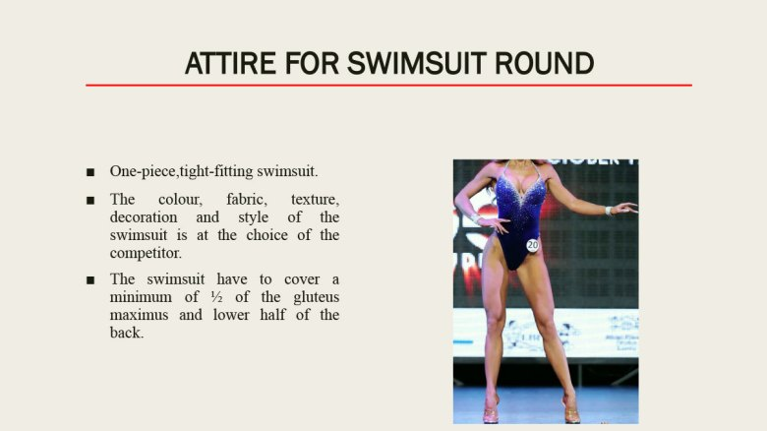

Требования к купальнику IFBB Women’s Fit Model

**Размер купальника:**

Вид спереди

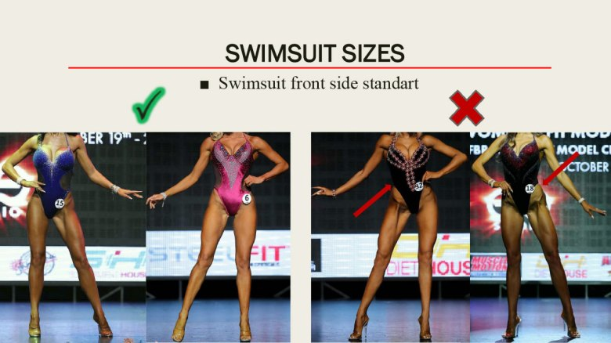

Требования к купальнику IFBB Women’s Fit Model (вид спереди)

Вид сбоку

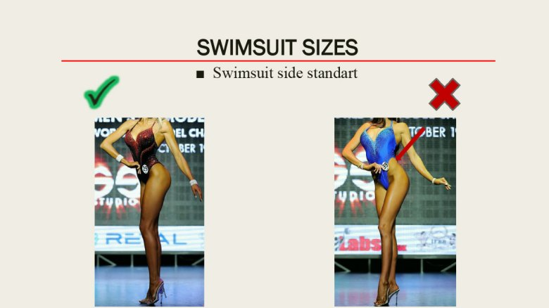

Требования к купальнику IFBB Women’s Fit Model (вид сбоку)

Вид сзади

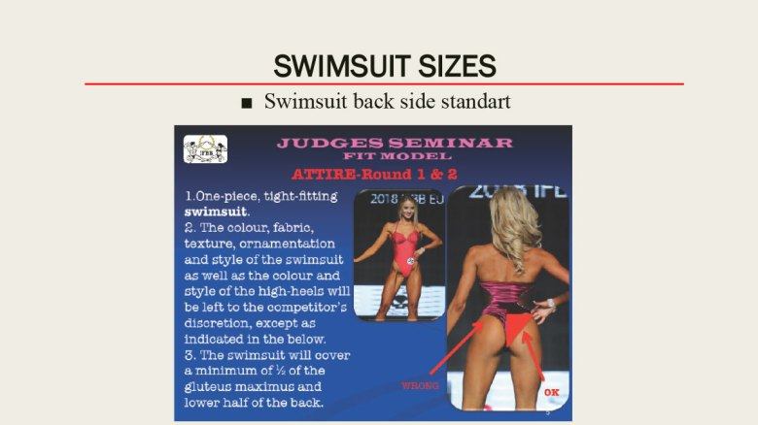

Требования к купальнику IFBB Women’s Fit Model (вид сзади)

**Требования к вечерним платьям:**

* Вечернее платье должно быть длиной до пола.
* Платье должно закрывать нижнюю половину спины.
* Изысканность имеет значение!
* Всем участникам разрешается носить вечернее платье по своему выбору.
* Разрез в платье должен соответствовать требованиям.
* Корсеты строго запрещены.

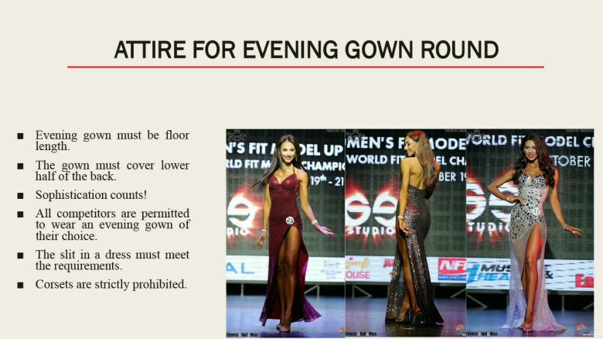

Требования к вечерним платьям IFBB Women’s Fit Model

**Размер разреза в платье:**

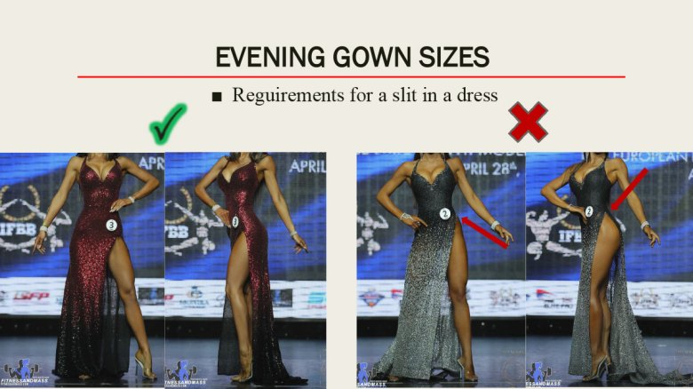

Размер разреза в платье IFBB Women’s Fit Model

**Требования к украшениям:**

* Ювелирные изделия можно носить на выбор участника.

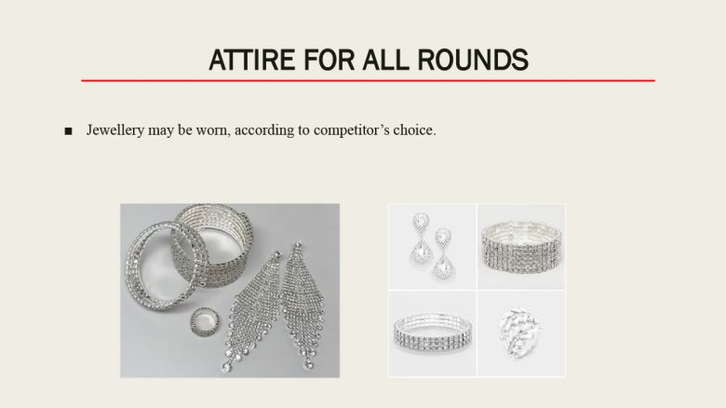

Требования к украшениям IFBB Women’s Fit Model

**Требования к туфлям:**

* Максимальная толщина подошвы туфлей на высоком каблуке — 1 см, а максимальная высота шпильки — 12 см.

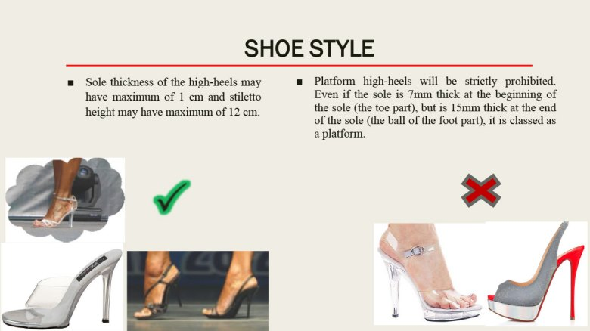

Требования к туфлям IFBB Women’s Fit Model

Использование туфлей с платформой строго запрещено! Даже если подошва имеет толщину 7 мм в начале (в области носка), но в конце (в области ступни) имеет толщину 15 мм, такая подошва классифицируется как «плоская» платформа.